І. Сабақтың тақырыбы: «WINDOWS қосымшалары».

ІІ. Сабақтың мақсаты:

Білімділігі: WINDOWS қосымшаларымен таныстыру, әр бірінің қызметіне жеке тоқталып өту. Оқушыларға қосымшалар мүмкіндіктерін меңгерту.

Тәрбиелігі: Оқушыларды ұқыптылыққа, ұйымшылдыққа, өзін-өзі бағалай білуге, ұлтжандылыққа тәрбиелеу.

Дамытушылық: Оқушылардың іскерліктерін, өз бетімен еңбектену сезімдерін, білімдерін дамыту. Байқағыштық, сын тұрғысынан ойлау, шығармашылық қабілеттерін дамыту.

Оқыту түрі: Жеке, топтық.

Оқыту әдісі: Ауызша, көрнекіліктер, сұрақ-жауап, сөзжұмбақ шешу, тест сынақтарын алу, проблемалық сұрақтар беру.

Көрнекіліктер: Интерактивті тақта, оқушы өзі толтыратын бағалау бланкілері, WINDOWS қосымшалары терезелері, Activote тестілеу құрылғысы, Microsoft PowerPoint презентациясы, Activstudio флипчарты, Activslate интерактивті тақтаны қашықтықтан басқару құрылғысы.

Пәнаралық байланыс: бейнелеу, математика.

ІІІ. Сабақтың жоспары.
- Ұйымдастыру кезеңі.
а) Оқушылардың назарын сабаққа аудару;
ә) оқушыларға жауап беру бланкілерін тарату (бұл бланкілердің жоғарғы қатарына оқушылар өз аты-жөндерін жазып толтырады), бір оқушыға интерактивті тақтаны «калибровка» жасауды тапсыру.
- Үй тапсырмасын сұрау.
Өткен сабақтарды пысықтау мақсатында оқушыларға бірнеше сұрақтар қоямын. Сұрақтар Activstudio флипчартында дайындалып алдын-ала «шторка» (перде) құралы көмегімен жабық тұрады. Әр сұрақты қоярда «шторканы» ашып оқушыларға оқып беремін. Сұрақтың жауабын оқушылар бланкілеріне жазып отырады.
Бірінші сұрақ: Файл аты қандай бөліктерден тұрады және олар қай символ көмегімен бөлініп тұрады?
Жауабы: Өз аты және кеңейтілуі. Олар нүкте арқылы бөлініп тұрады.
Екінші сұрақ: Файл кеңейтілуі файл туралы бізге қандай мәлімет береді?
Жауабы: Файл қай бағдарлама көмегімен құрылғанын көрсетіп тұрады.
Үшінші сұрақ: Бума (папка) дегеніміз не? Ол не үшін қолданылады?
Жауабы: Бума – файл реттегіші. Бір типті файлдарды бөлек топтау үшін олар бумаларға салынады.
Төртінші сұрақ: Бума аты файл атауынан немен ерекшеленеді?
Жауабы: Бума атында кеңейтілу болмайды.
Бесінші сұрақ; Компьютер қатқыл дискісіндегі Мои документы бумасында бір файл сақталған. Ол файлдың мәтінінде «8 сынып» сөзі бар. Осы файлды компьютер көмегімен іздеудің жолын көрсетіңдер. (бұл сұраққа жауап берген оқушы әрекеттерді компьютерде көрсетеді).

Сұрақтар қою барысында оқушыларға жауапты бланкілеріне жазу үшін уақыт беремін. Соңғы сұрақ қойылып болған соң флипчарт пердесін ашып дұрыс жауаптарды көрсетемін. Оқушылар өз жауаптарымен салыстырып өздеріне баға қояды. Бесінші сұраққа тек бір ғана оқушы жауап берген болып табылады.

Топпен жұмыс: «Терезе» сөзжұмбағын шешу.
«Windows» - сөзі ағылшын тілінен аударғанда – «терезе» мағынасын береді. Сұрақ – компьютер үшін терезе дегеніміз не? Жауабы: «терезе» - төртбұрыш жақтаумен қоршаланған монитор экранының бір бөлігі. Барлық қолданбалы бағдарламалар осы терезе ішінде жұмыс істейді.
Windows тақырыбын өтіп жатқандықтан бүгінгі сөзжұмбағымыздың кілт сөзі - «Терезе».
Сұрақтар:
- Ақпаратарды бейнелеуге арналған компьютердің негізгі құрылғысы. (Монитор);
- Алфавиттік және сандық мәліметтерді компьютер жадына енгізуге арналған негізгі құрылғы. (Пернетақта);
- Компьютер жұмысына зиян келтіру қасиеті бар бағдарламалар. (Вирус);
- Компьютерді Интернет желісімен байланыстыру үшін қажет құрылғы. (Модем);
- Сандарды жазуда 0-ден 7-ге дейінгі цифрлар қолданылатын санау жүйесі. (Сегіздік);
- Дизъюнкция (логикалық қосу) амалы қандай сөзбен өрнектеледі? (НЕМЕСЕ).

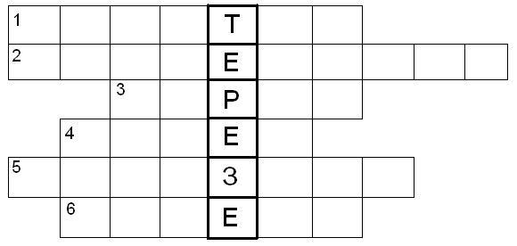

- Жаңа сабақты түсіндіру.
Windows операциялық жүйесінде тұтынушы үшін көптеген мүмкіндіктер жарата алатын қосымшалар бар. Олар Бас менюдегі Программы бумасының Стандартные ішкі бумасында орналасқан. Ол қосымшаларды іске қосу үшін төмендегі командалар тізбегін орындаймыз:
Пуск => Программы => Стандартные => . . . . .
(көпнүкте орнына қажет қосымша аты таңдалады)

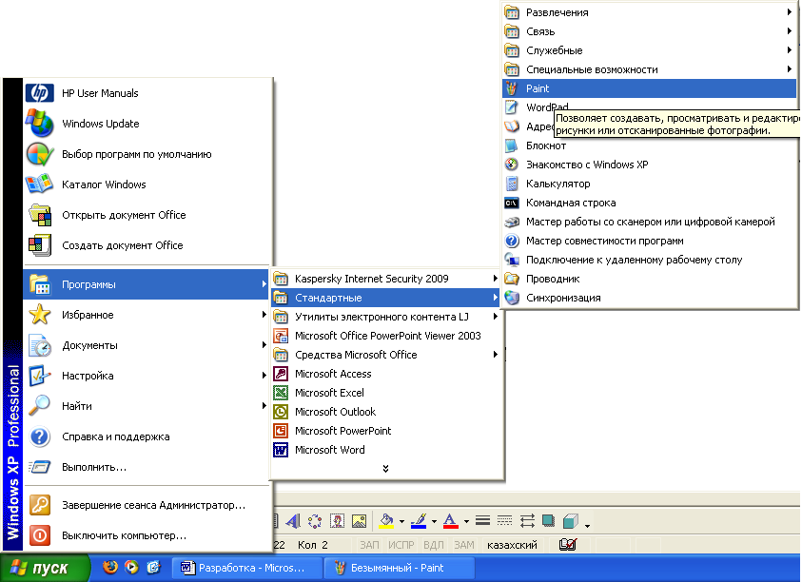
Бұл қосымшалардың стандартные атты бумада орналасқанының да мәні бар. Ол дегеніміз – Windows операциялық жүйесі орнатылған кез келген компьютерден осы қосымшаларды таба аламыз, оларды қосымша орнату қажеті жоқ.
Енді қосымшалардың негізгілеріне жеке-жеке тоқталып өтсек.
(Әр бір қосымшаны түсіндіргенде алдымен іске қосу жолын көрсетіп, соң терезе элементтеріне тоқталып өтемін)
«Калькулятор» қосымшасы.
«Калькулятор» - күнделікті қолданып жүрген калькуляторымыздың компьютерлік түрі. Калькулятордың екі түрі бар – қарапайым және инженерлік. Олардың қажеттісін таңдау үшін Меню жолағындағы Вид командасын шертіп, ашылған менюде «Обычный» немесе «Инженерный» командаларының бірін таңдауымыз қажет. Инженерный калькулятор күрделі есептеулер жүргізгенде пайдаланылады.
Қосымша терезелері төменде көрсетілген:

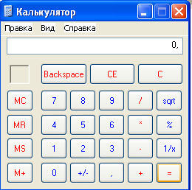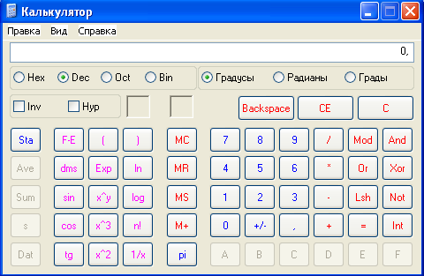
1. сүрет. Қарапайым 2. сүрет. Инженерлік
калькулятор калькулятор

Калькуляторды экранның кез келген жеріне орналастырып, немесе Есептер панеліне жинап қойып қолдануымызға болады.
«WordPad» қосымшасы.
Бұл қосымша мәтіндік редакторлар тобына кіреді және бұл қосымша көмегімен көлемі шектелмеген мәтіндік ақпараттармен жұмыс істеуге болады. Мәтіндерді сақтау, өңдеу және баспаға шығару мүмкіндіктері бар.
Қосымша терезесі төменде көрсетілген:

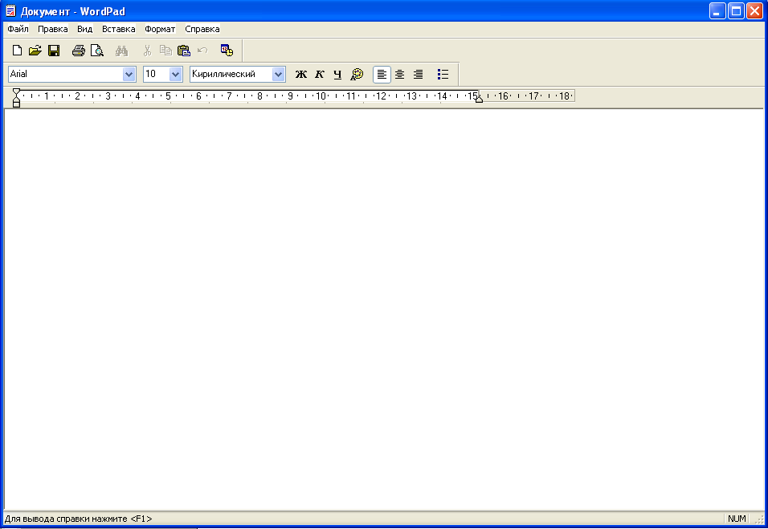

WordPad қосымшасы терезесіндегі стандартты батырмалар мен меню жолағы қатарындағы командаларды терезе бетіне шығару немесе алып тастау үшін – Вид командасын қолданамыз. Ол команданы шерткен кезде ішкі менюдегі командалар алдында қанатбелгі (птичка) орналасқан болуы керек.
Құжатпен жұмыс істеу және мәтінді өңдеу батырмалары сәйкесінше Стандартная және Форматирование құрал-саймандар панелінде орналасқан. Сонымен қатар теріп жатқан мәтініміздің шектерін тағайындау үшін Линейка құралын пайдалануымызға болады.

«Блокнот» қосымшасы.
Кіші көлемді, көп өңдеуді қажет етпейтін мәтіндік мәліметтерді жазып, сақтауға арналған мәтіндік редактор.
Қосымша терезесі төменде көрсетілген:

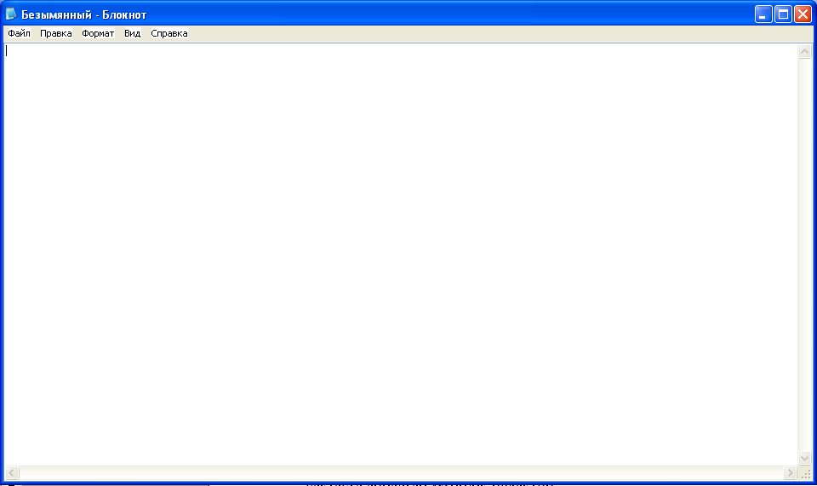

Блокнот қосымшасы терезесінде меню жолынан басқа элементтер кездеспейді. Меню жолында келесі командалар орналасқан: Файл – құрып жатқан құжатқа катысты командалар тізбегі (Создать, Открыть, Сохранить, Сохранить как..., Печать т.с.с), Правка – мәтінмен жұмыс істеу батырмалары, Формат – мәтін форматын өңдеу, Вид – терезе құрылымына қатысты батырмалар, Справка – қосымшаға қатысты барлық анықтамаларды шығару.

«Paint» графиктік редакторы.
Қарапайым графиктік сызбаларды, сүреттерді орындауға арналған графикалық редактор. Редактор көмегімен түрлі форматтарда жасалған сүреттерді өңдеуге болады.
Қосымша терезесі төменде көрсетілген:
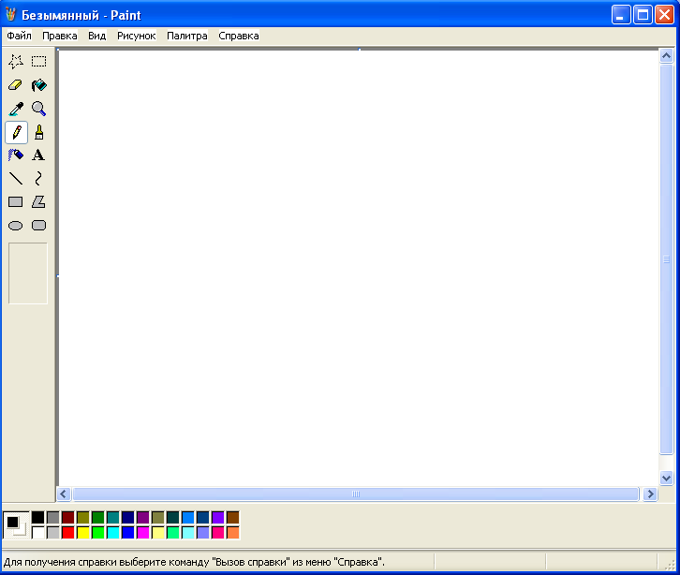

Paint графиктік редакторының терезесіндегі негізгі элементтер Меню жолы, Құрал-саймандар панелі және түстер палитрасы. Меню жолағы командалары (Файл, Правка, Вид, Рисунок, Палитра, Справка) қандай қызмет атқаратындығын біз 7 сыныпта толық үйренгенбіз. Құрал-саймандар панелі және Түстер палитрасына тоқталатын болсақ оларды қосымша терезесінен алып тастау немесе қайта орналастыру үшін Меню жолындағы Вид командасын шертіп ашылған ішкі менюде Набор инструментов немесе Палитра командаларына қанатбелгі (птичка) орнатамыз.
Сонымен қатар Стандартные бумасында –
- Развлечения (Көңіл-күй көтеру) ішкі бумасында - Громкость, Звукозапись және Проигрыватель WindowsMedia қосымшалары бар. Ол қосымшалар көмегімен динамик дауысын реттеу, дыбыстарды жазу және компьютер жадында сақталған немесе түрлі дискілерде жазылған дыбыстық файлдарды тыңдап шығуымызға болады.
- Связь (Байланыс) ішкі бумасында – компьютераралық түрлі байланыстарды реттеу, Интернетпен байланыс құру, жергілікті желілер құру сияқты мәселелерді орындауымызға болады.
- Служебные (Қызмет көрсету) ішкі бумасындағы командалар көмегімен өз компьютерімізге қатысты түрлі амалдарды орындауымызға болады. Олардың ішінде – берілгендерді архивтеу, дискіні тазалау, форматтау, жүйені қалпына келтіру және т.б.
- Специальные возможности (Арнайы мүмкіндіктер) ішкі бумасында – Диспетчер служебных программ, Мастер специальных возможностей, Экранная клавиатура, Экранная лупа сияқты қосымшалар орналасқан.
- Адресная книга қосымшасы көмегімен біз Интернет желісінде көп қатынайтын немесе қажет болған жағдайда сақтап қою үшін ол адрестерді осы қосымшаға енгізіп қоямыз.
Барлық қосымшалардың негізгі қызметі: компьютер тұтынушысына қолайлықтар жасау, кездескен проблемаларды компьютердің анықтамалық бөлімі көмегімен және өз бетінше шешу мүмкіндіктерін жарату, операциялық жүйемен жұмыс істеуді үйрету, Интернетпен, қосалқы құрылғылармен жұмыс істеу ережелерін үйрету болып табылады.
Бұл қосымшалармен жұмыс істеуді жақсы игеріп алсақ келешекте Windows ортасының қолданбалы бағдарламаларымен жұмыс істеудің алғашқы дағдаларын қалыптастырасыңдар.

- Сабақты қорытындылау.

Алдын өтілген және бүгінгі тақырыпты пысықтау мақсатында оқушылардан тест сынақтарын аламын. Тест сұрақтары алдын ала Activstudio бағдарламасының «Оценка/Тест» қосымшасы көмегімен даярланған және Activote тестілеу құрылғысын пайдаланамын. Тестте жалпы 10 сұрақ, әрбір сұрақтың 4 нұсқасы бар. Жалпы сұрақтар бүгінгі және алдынғы сабақтарда өтілген мәліметтерден құралған.
Тест сұрақтары:
- Компьютер қосылғанда жүктелетін және оның барлық құрылғыларының жұмысын басқаратын бағдарлама бұл...
A) Операциялық жүйе.
B) Жүйелік файл.
C) Мәтіндік процессор.
D) Кестелік процессор.
- Компьютердің негізгі құрылғысына кірмейтін құрылғыны ата.
A) Пернетақта.
B) Тышқын.
C) Монитор.
D) Жүйелік блок.
- .txt кеңейтілуі бар файл қай бағдарлама көмегімен құрылған?
A) WordPad.
B) Paint.
C) MS Word.
D) MS Excel.
- Windows операциялық жүйесінің негізгі элементі.
A) Жұмыс үстелі.
B) Мой компьютер.
C) Терезе.
D) «Пуск» батырмасы

- Ақпарат өлшемінің ең кіші бірлігі.
A) Байт.
B) Килобайт.
C) Мегабайт.
D) Бит.
- Логикалық амалдар қатарын көрсет.
A) қосу, көбейту, теріске шығару.
B) қосу, алу, теріске шығару.
C) қосу, алу, бөлу.
D) қосу, көбейту, бөлу.
- Он алтылық санау жүйесінде қандай символдар қолданылады?
A) 0 және 1 символдары.
B) 0-ден 7-ге дейінгі символдар.
C) 0-ден 9-ға дейінгі және A,B,C,D,E,F символдары.
D) 0-ден 9-ға дейінгі символдар.
- Қарапайым графиктік кескіндер салуға арналған Windows-тың стандартты қосымшасы.
A) Paint.
B) WordPad.
C) Блокнот.
D) Калькулятор.
- “WordPad” қосымшасы қандай бағдарламалар қатарына кіреді?
A) Жүйелік бағдарламалар.
B) Кестелік процессорлар.
C) Графиктік редакторлар.
D) Мәтіндік процессорлар.
- WordPad, Paint, Калькулятор, Блокнот қосымшалары қай бумада орналасқан.
A) Стандартные.
B) Мои документы.
C) Мои рисунки.
D) Моя музыка.

Жауап бланкісі: Тест кілті:
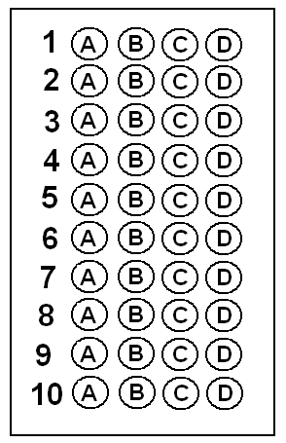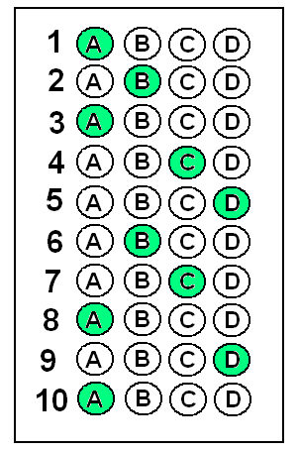

- Үй тапсырмасы.
Үйге тапсырма – Windows қосымшаларын оқу. Практикалық сабақта орындауға арналған тапсырманы оқулықтан үйреніп келу.

(Оқушының аты жөні)
Тапсырмалар бойынша
І. Ұй тапсырмасы жауаптары: алған бағалары
1.______________________________________
2. _____________________________________
3. _____________________________________
4. _____________________________________
5. _____________________________________

ІІ. Сөзжұмбақ «Терезе»
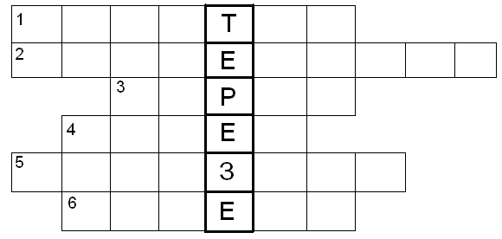

ІІІ. Тест сұрақтары. Дұрыс жауаптар саны:
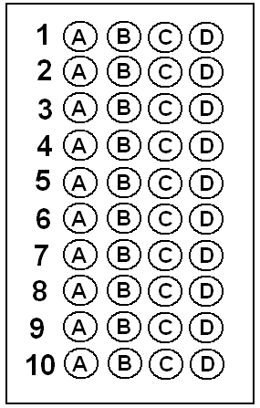

Қорытынды баға -

